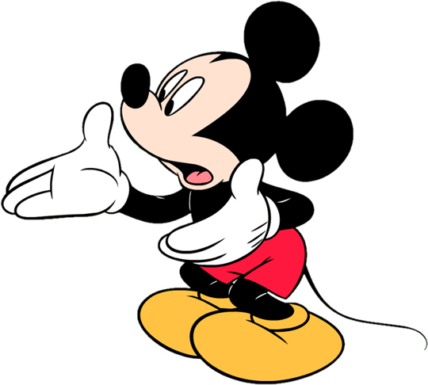
ΜΑΘΗΜΑΤΙΚΑ 2^{η} ΕΝΟΤΗΤΑ
P Πώς θα τα λύσω εγώ αυτά;

ΟΝΟΜΑ………………………………………………………………………

- Λύνω τις ασκήσεις:
34-5=29 | 33-3-2=28 | 76-3-2=71 | 20+30=50 | 10+25+40=75
22-6=16 | 44-4-5=35 | 98-5-2=91 | 40+30=70 | 30+35+20=85
43-4=39 | 92-2-3=87 | 85-4-1=80 | 20+50=70 | 10+15+30=55
61-3=58 | 85-5-6=74 | 99-4-3=92 | 60+30=90 | 10+45+10=65

- Βρίσκω το μισό των αριθμών:
48= 40 + 8 36= 30 + 6
22 20
22 20
22 4
22 4
22 15
22 15
22 3
3

24 18
Το μισό του 48 είναι το 20 + 4=24 Το μισό του 36 είναι το 15 + 3 = 18

68= 60 + 8 32= 30 + 2
22 30
22 30
22 4
22 4
22 15
22 15
22 1
22 1
Κ Και όμως τα έλυσα! Παιχνίδι τώρα!!!

34 16
Το μισό του 68 είναι το 30 + 4 = 34 Το μισό του 32 είναι το 15 + 1 = 16


44= 40 + 4 86= 80 + 6
22 20
22 20
22 2
22 2
22 40
22 40
22 3
22 3

22 43
Το μισό του 44 είναι το 20 + 2 =22 Το μισό του 86 είναι το 40 + 3 = 43

